排污许可证执行报告
填报要点及注意事项

1

目录

01 排污许可证执行报告管理要求
02 执行报告系统填报流程
03 填报要点及注意事项

根据排污许可管理条例中第三十七条：违反本条例规定，排污单位有下列行
为之一的，由生态环境主管部门责令改正，处每次5千元以上2万元以下的罚款; 法律另有规定的，从其规定:
(一)未建立环境管理台账记录制度，或者未按照排污许可证规定记录;
(二)未如实记录主要生产设施及污染防治设施运行情况或者污染物排放浓度、
排放量;

(三)未按照排污许可证规定提交排污许可证执行报告;
(四)未如实报告污染物排放行为或者污染物排放浓度、排放量。

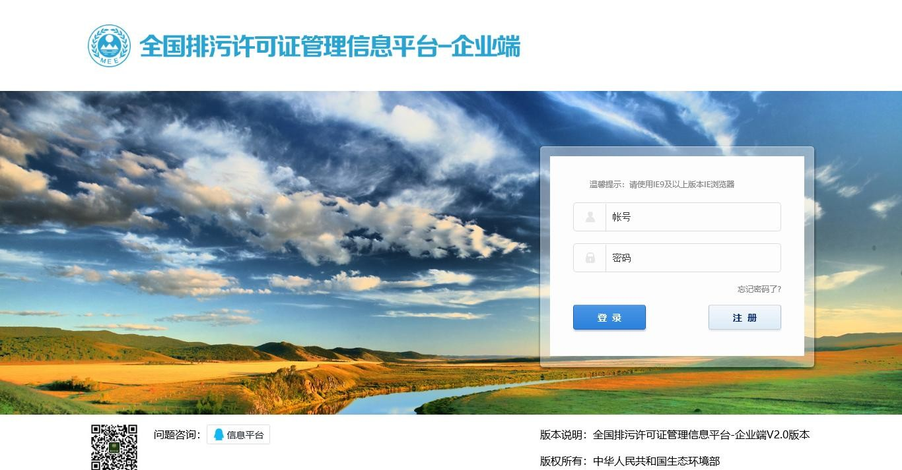

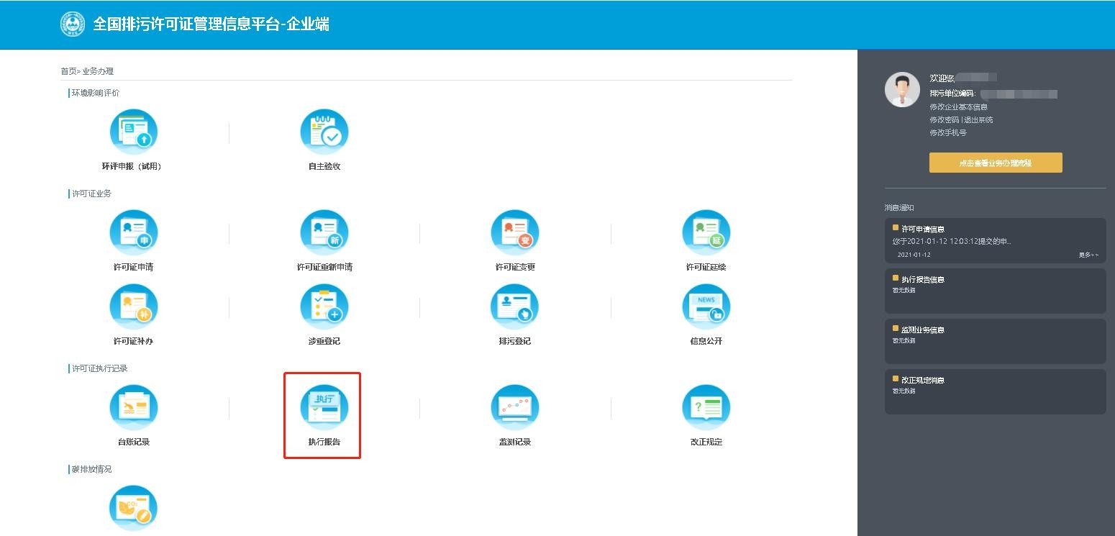

5

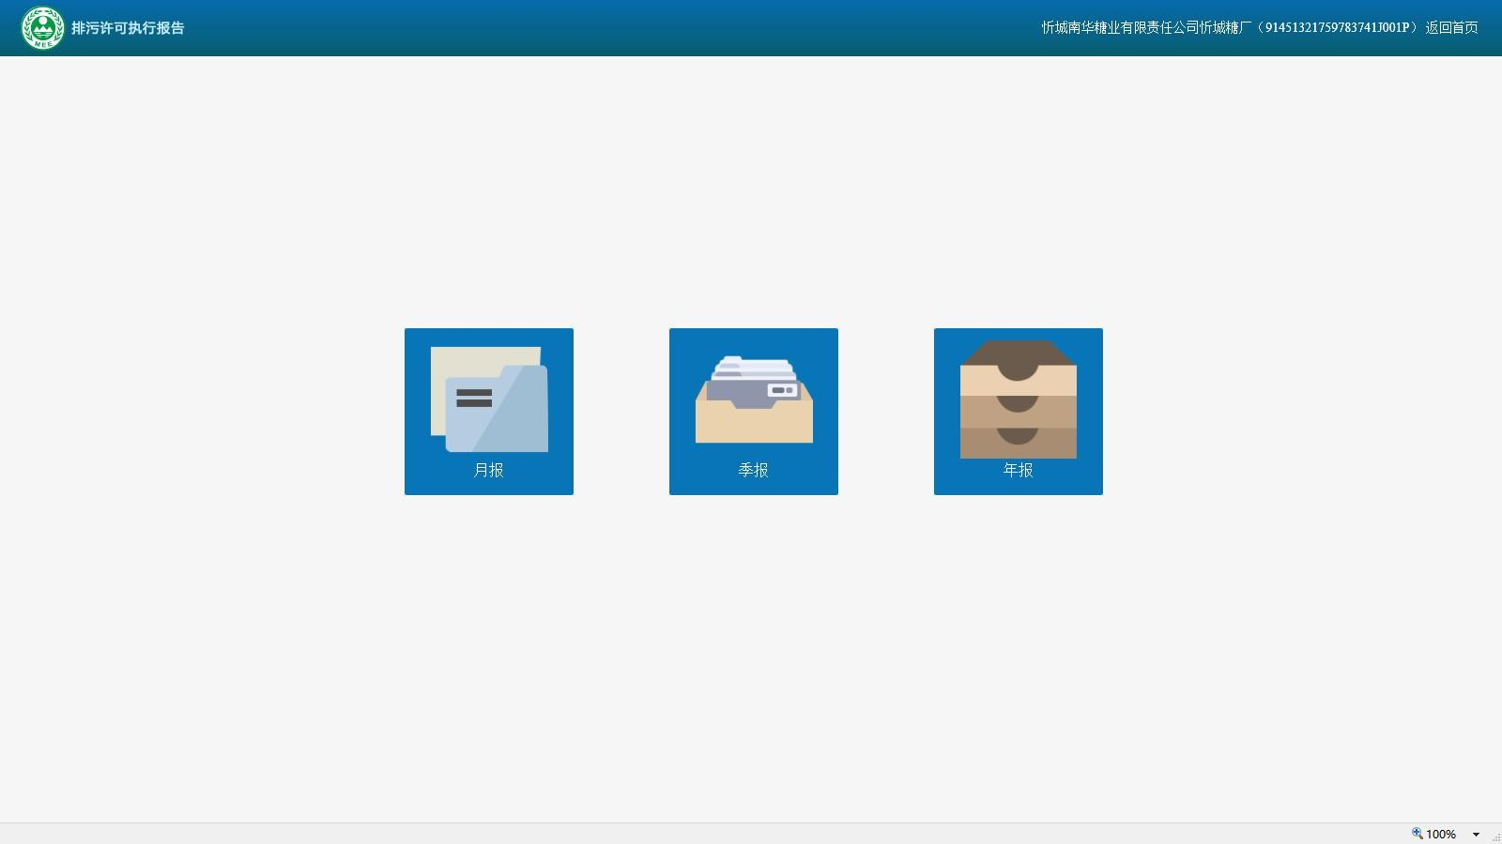

6

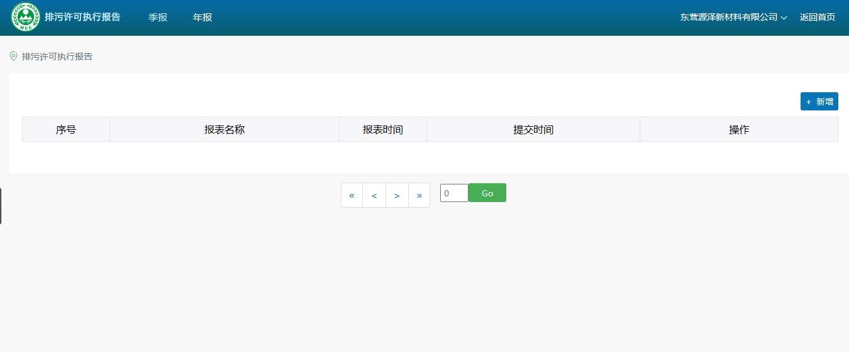

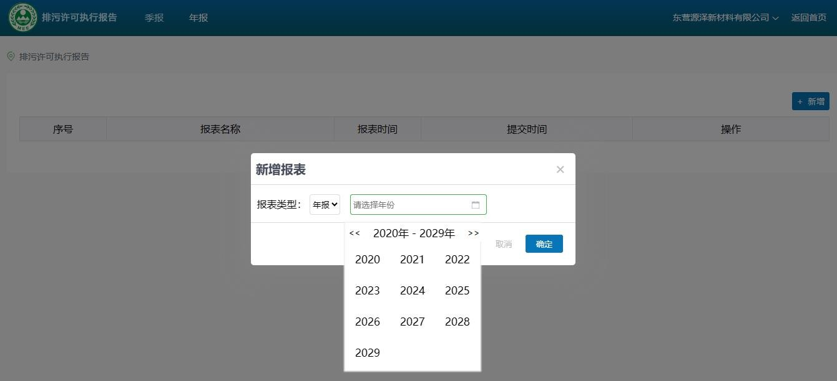

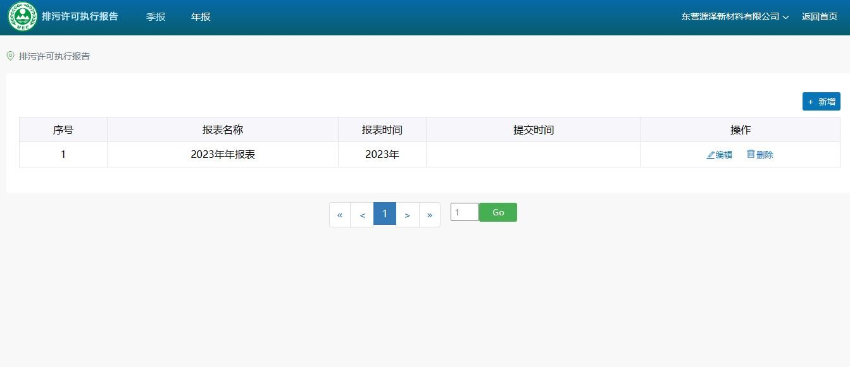

注意事项
➢ 上报频次分为年报及季报两种，年报上报截止时间在次年一月。具体频次、 截止日期及填报内容等请按照排污许可证副本第一册-六、环境管理要求-
（三）执行（守法）报告要求。

➢ 请不要在当年（12月不填，1月再填）内填报该年份的执行报告年报。在即 将接近截至时间时，由于系统承载能力有限，填报过程网络会非常不流畅， 建议企业及时整理年报相关材料，在1月10日前完成执行报告的填报。如果 执行报告提交后有需要修改及补充内容可联系我们将您的执行报告退回。

➢ 全年停产企业应在涉及各项中填0并在相关附件中上传停产情况说明。

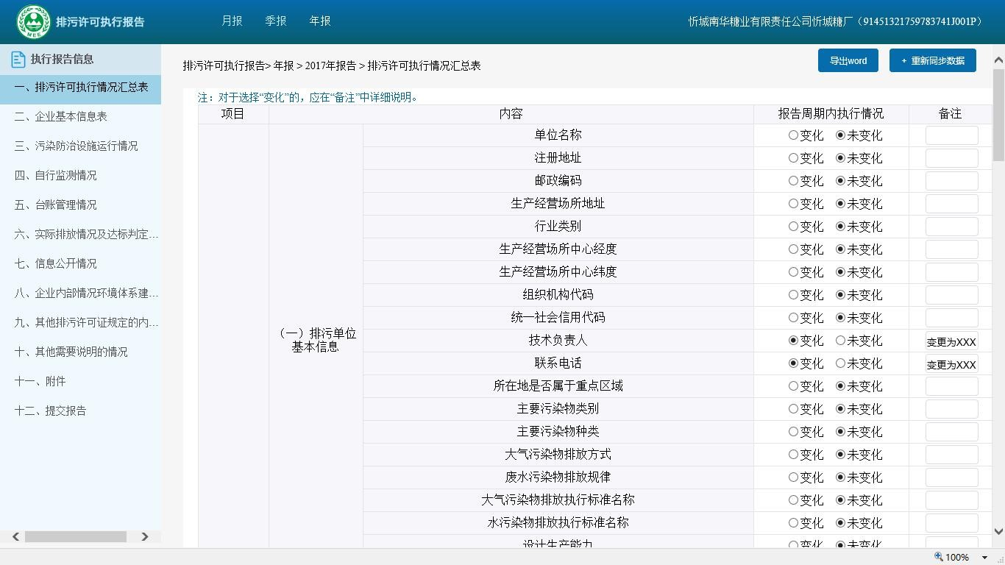
一、排污许可执行情况汇总--如有发生变化的事项，则需要在备注中注明具体变化情况

填报要求： 1、报告周期内 执行情况（是否 变化）不得为空；

2、填“是”的， 需备注说明原因 及变化内容；

二、企业基本信息表--需尽可能填报完整，做到和台账对应，有据可查
序号 记录内容 规范填报
1 主要原料用量

2 主要辅料用量

3 能源消耗
尽可能完整的填报原辅料用量情况

➢ 根据报告周期内实际数据填报；
➢ 固体燃料需填写使用量、硫分、灰分、挥发分、热值，液体或气体燃料可 只填报使用量、硫分、热值；
➢ 填报时注意计量单位，计量单位选择其它时，请在备注写明具体单位名称；
➢ 注意勿遗漏填报用电量；注意用电量单位。

4 主要产品/生产规模 数据填报许可证中的设计产能
➢ 应逐项填写各生产线的正常运行时间、非正常运行时间、停产时间、生产

5 运行时间
负荷。此处不涉及填0，请勿填“/”，生产负荷必填。
➢ 有开停炉(机)、设备检修、工艺设备运转异常等生产设施非正常工况或污 染治理设施非正常状况等非正常时段排放信息的，应填写非正常运行时间。

6 主要产品产量 如实填写周期内实际产品产量
7 取排水 根据实际情况填写；注意避免取排水情况与废水防治设施填报的废水回用量、 外排量数据矛盾

污染治理设施计划 12
8
投资情况 仅填写本周期内污染治理设施计划投资情况

二、企业基本信息表--易错点

能源消耗：
➢ 天然气用量存在逻辑错误，注意单位
➢ 对照天然气检测报告核实天然气组分数据

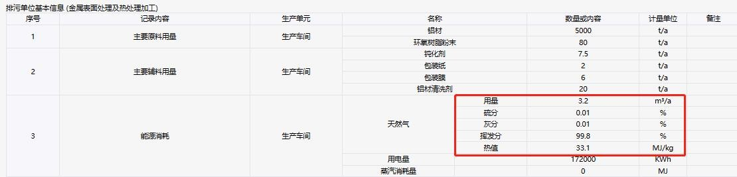
13

二、企业基本信息表--易错点

运行时间和生产负荷：
➢ 理论上，正常运行时间+非正常运行时间+停产时间=许可证中的 设计生产时间（或者是8760h）

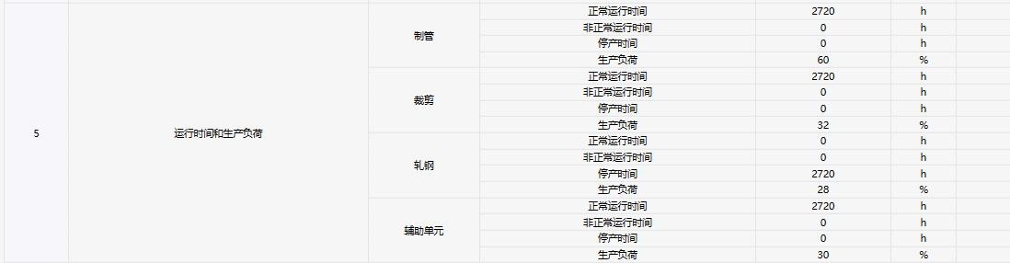
14

二、企业基本信息表--易错点

运行时间和生产负荷：
➢ 生产负荷：必填项！！！主要产品产量与设计生产能力之比

15

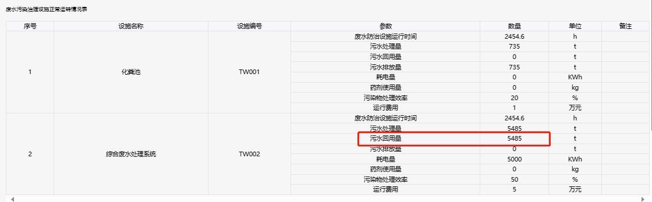
二、企业基本信息表--易错点

取排水情况与废水防治设施填报的废水回用量、外排量数据矛盾

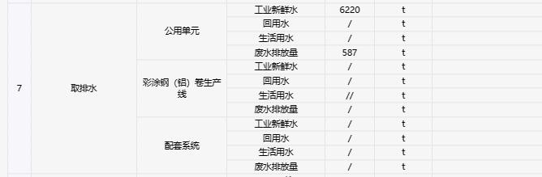

三、污染治理设施运行情况--废水污染治理设施正常运转情况表
规范填报要求：
➢ 共8项参数，包括运行时间、污水处理量、污水回用量、污水排放 量、耗电量、药剂使用量、污染物处理效率、运行费用；

➢ 涉及的相关参数务必填全；

➢ 确实无相关内容的可不填写，其中运行时间和污水处理量为必填 项

三、污染治理设施运行情况--废气污染治理设施正常运转情况表

规范填报要求：
➢ 设施类型包括：除尘设施、除VOCs设施、脱硫设施、脱硝设施、 协同处置设施、其他设施；

➢ 填写“其他设施”的应明确具体设施类型；

➢ 运行时间、运行费用、去除效率、固废产生量等相关参数务必填 全，确实无相关内容的可不填写，其中运行时间为必填项。

三、污染治理设施运行情况--废气污染治理设施正常运转情况表

问题：污染治理设施TA011和TA012未填报参数“运行时间”
污染治理设施的运行时间为必填项

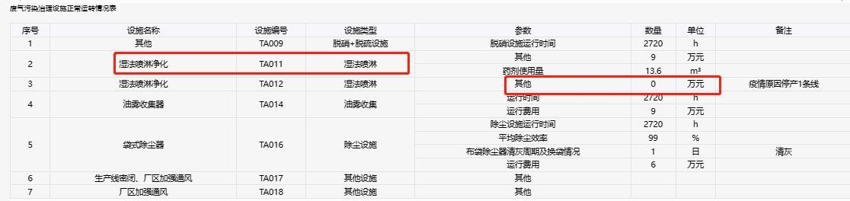

三、污染治理设施运行情况--污染治理设施异常运转信息

规范填报要求：
➢ 没有异常运转信息的可不填；
➢ 因故障等紧急情况停运污染防治设施，或污染防治设施运行异常 的，应说明故障原因、废水废气等污染物排放情况、采取的应急 措施等情况。
➢ 安装在线监测的污染物因子须填写治理设施异常期间的污染物浓 度。

三、污染治理设施运行情况--小结
小结：排污单位未填报“污染防治设施异常情况汇总表”的，应在本章节小结中说明污染治 理设施不存在异常情况。此处也可填写治理设施运行情况的相关补充，请不要遗漏小节。

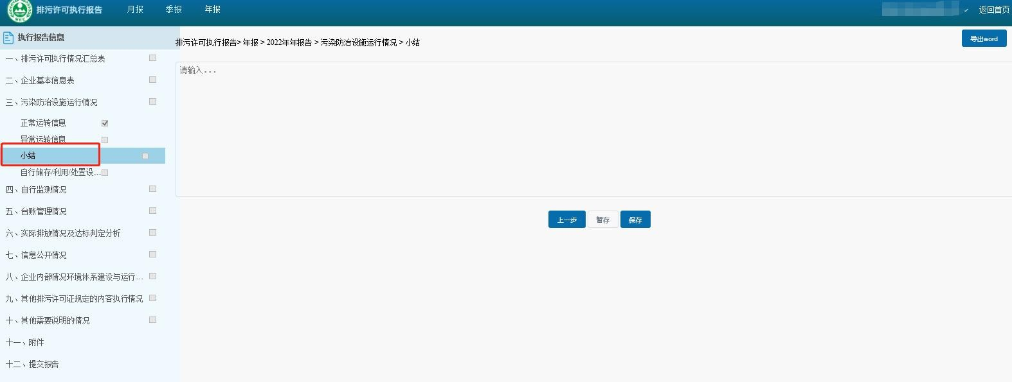
21

四、自行监测情况--填报要点
应逐项填写有效监测数据（小时值）数量（有效监测数据（日均值）数量）、 监测结果（最大值、最小值、平均值）、超标数据数量、超标率。其中超标数据 数量、超标率必填且不要填“/”，未超标填0！未检出填报未检出。

序号 | 记录内容 | 填报注意事项
1 | 有效监测数据（小 时值）数量/有效监 测数据（日均值） 数量 | ➢ 应为整数，自动和手工联合监测次数的总和  ➢ 有效监测数据（小时值）数量应不少于排污许可证规定的自行监测开展频 次要求（实际监测频次与排污许可证中要求不一致的原因以及污染物浓度 超标原因等可在“备注”或“小结”中进行说明）
2 | 监测结果 | ➢ 最大值、最小值、平均值必填，未检出填报未检出  ➢ 理论上，监测结果最大值>平均值>最小值，避免逻辑错误
3 | 超标数据数量和超 标率 | ➢ 监测结果（折标，小时浓度）（mg/m³）最大值＞许可排放浓度限值  （mg/m³）的，超标数据数量必＞0，超标率=超标数据数量/有效监测数据 数量  ➢ 超标数据数量、超标率必填且不要填“/”

无组织废气污染物排放浓度监测数据统计表：应逐项填写监测点位/设施、监测
时间、浓度监测结果、是否超标及超标原因。 厂界无组织填报时每项污染物应监测上风向及下风向共4个点位；监测时间格式
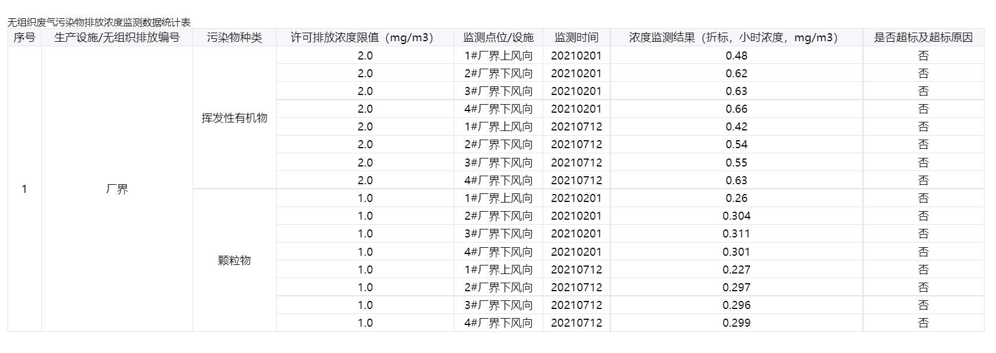为年月日，能够区分监测频次；明确是否超标，超标的需备注原因；若监测频次为半 年/次，则监测时间必须上半年和下半年都有，季度/次同理。规范填报示范：

四、自行监测情况--填报要点

非正常时段排放信息：
➢ 若排污单位存在非正常时段，应逐项填报“起止时间”“有效监测数据（小时值） 数量”“浓度监测结果”“超标数据数量”的内容
➢ 排污单位基本信息表里非正常运行时间应与非正常时段排放信息一致。若填报了 非正常时段排放信息，则非正常运行时间非0；若非正常运行时间非0，则需填报 非正常时段排放信息

小结：
➢ 排污单位未填报“非正常工况/特殊时段有组织废气污染物监测数据统计表”的， 应在本章节小结中说明不存在非正常工况/特殊时段 24

四、自行监测情况--易错点
问题：一氧化碳许可浓度为100，监测结果填报为0-90，未超过许可排放浓 度，超标率和超标数据填报非0，存在明显的逻辑错误

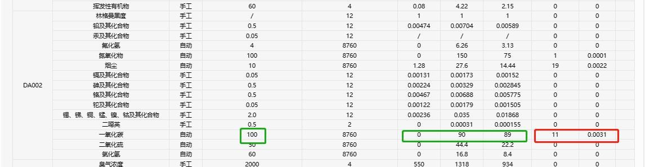
25

四、自行监测情况--易错点
问题：DA003颗粒物的监测结果填报的不合逻辑，应最小值<平均值<最大值

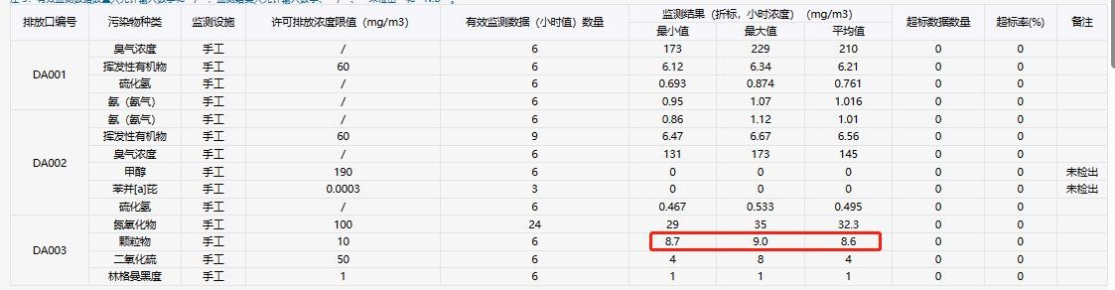

26

问题：超标数据数量、超标率必填且不要填“/”，未超标填0；若存在超标，
超标率=超标数据数量/有效监测数据（小时值）数量
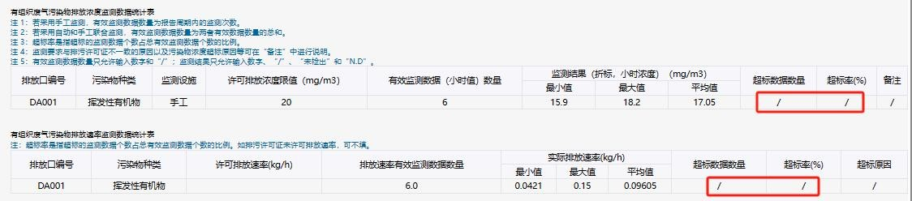

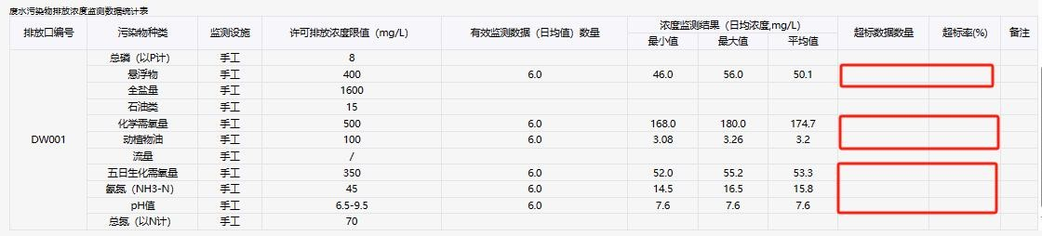
27

四、自行监测情况--易错点
问题：废水污染物排放浓度监测数据统计表-废水污染物的有效监测数据
（日均值）数量应不超过365

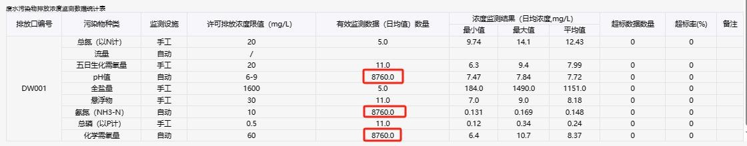

28

问题：许可证中要求氮氧化物监测频次为1次/月，氮氧化物有效监测数据
（小时值）数量填报5，疑似监测频次不足；若不存在监测不足情况，在备注或 者小结处说明情况

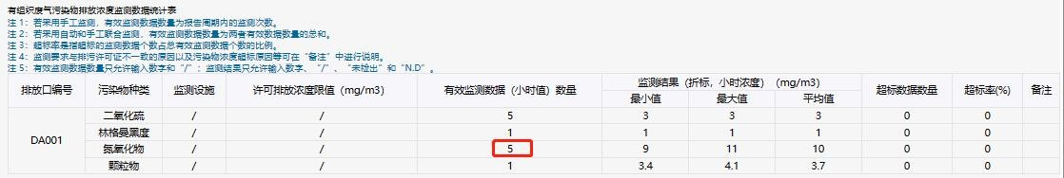

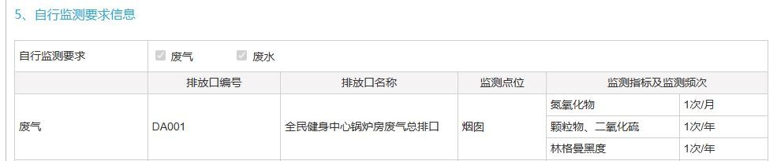
29

五、台账管理情况

规范填报要求：
➢ 是否完整必填；
➢ 填“否”需说明原因。

六、实际排放情况及达标判定分析

实际排放量信息：
➢ 未许可排放量的可不填实际排放量（特殊情况除外；
➢ 有许可排放量的实际排放量需填完整，发生停产的应在小结内说明；
➢ 实际排放量计算方法应符合技术规范中的要求；
➢ 判断有许可量的排放口实际排放量是否超出许可排放量

超标排放量信息：
➢ 自行监测情况中有超标监测数据的，应填写超标排放量信息，且自行监测中超标监 测数据数量应与超标排放信息表中超标数据条数对应；
➢ 超标时段、设施、排放口、污染物种类、排放浓度及超标原因均应填写完整；

六、实际排放情况及达标判定分析
废气实际排放量/废水实际排放量表，许可证中污染物未许可排放量，可不 计算实际排放量，空白即可。
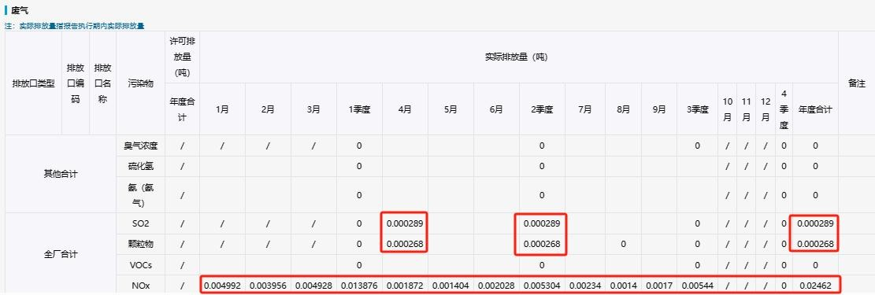环境卫生管理业除外！！！

七、信息公开情况
填报要求：
➢ 实际情况应填写信息公开的方式、公开时间、公开内容；
➢ 不符合排污许可证要求的需备注说明原因。

八、企业内部情况环境管理体系建设与运行情况

填报要求：
➢ 说明企业内部环境管理体系的设置、人员保障、设施配备、企业环境保护 规划、相关规章制度的建设和实施情况、相关责任的落实情况等。

九、其他排污许可证规定的内容执行情况
➢ 排污许可证有其他控制管理要求及许可内容的需要填写相关内容的执 行情况

十、其他需要说明的情况
➢ 有需要说明内容的填写

十一、附件

➢ 自行监测布点图：监测点位标注完整，如实反映实际监测点位布设位置
➢ 污染物实际排放量计算过程：完整说明数据来源、计算方法，且实际排放 量计算方法应符合技术规范中的要求
➢ 非正常工况证明材料/停产证明：存在非正常工况或者停产的排污单位应上 传“非正常工况证明材料/停产证明”

谢谢！

36

